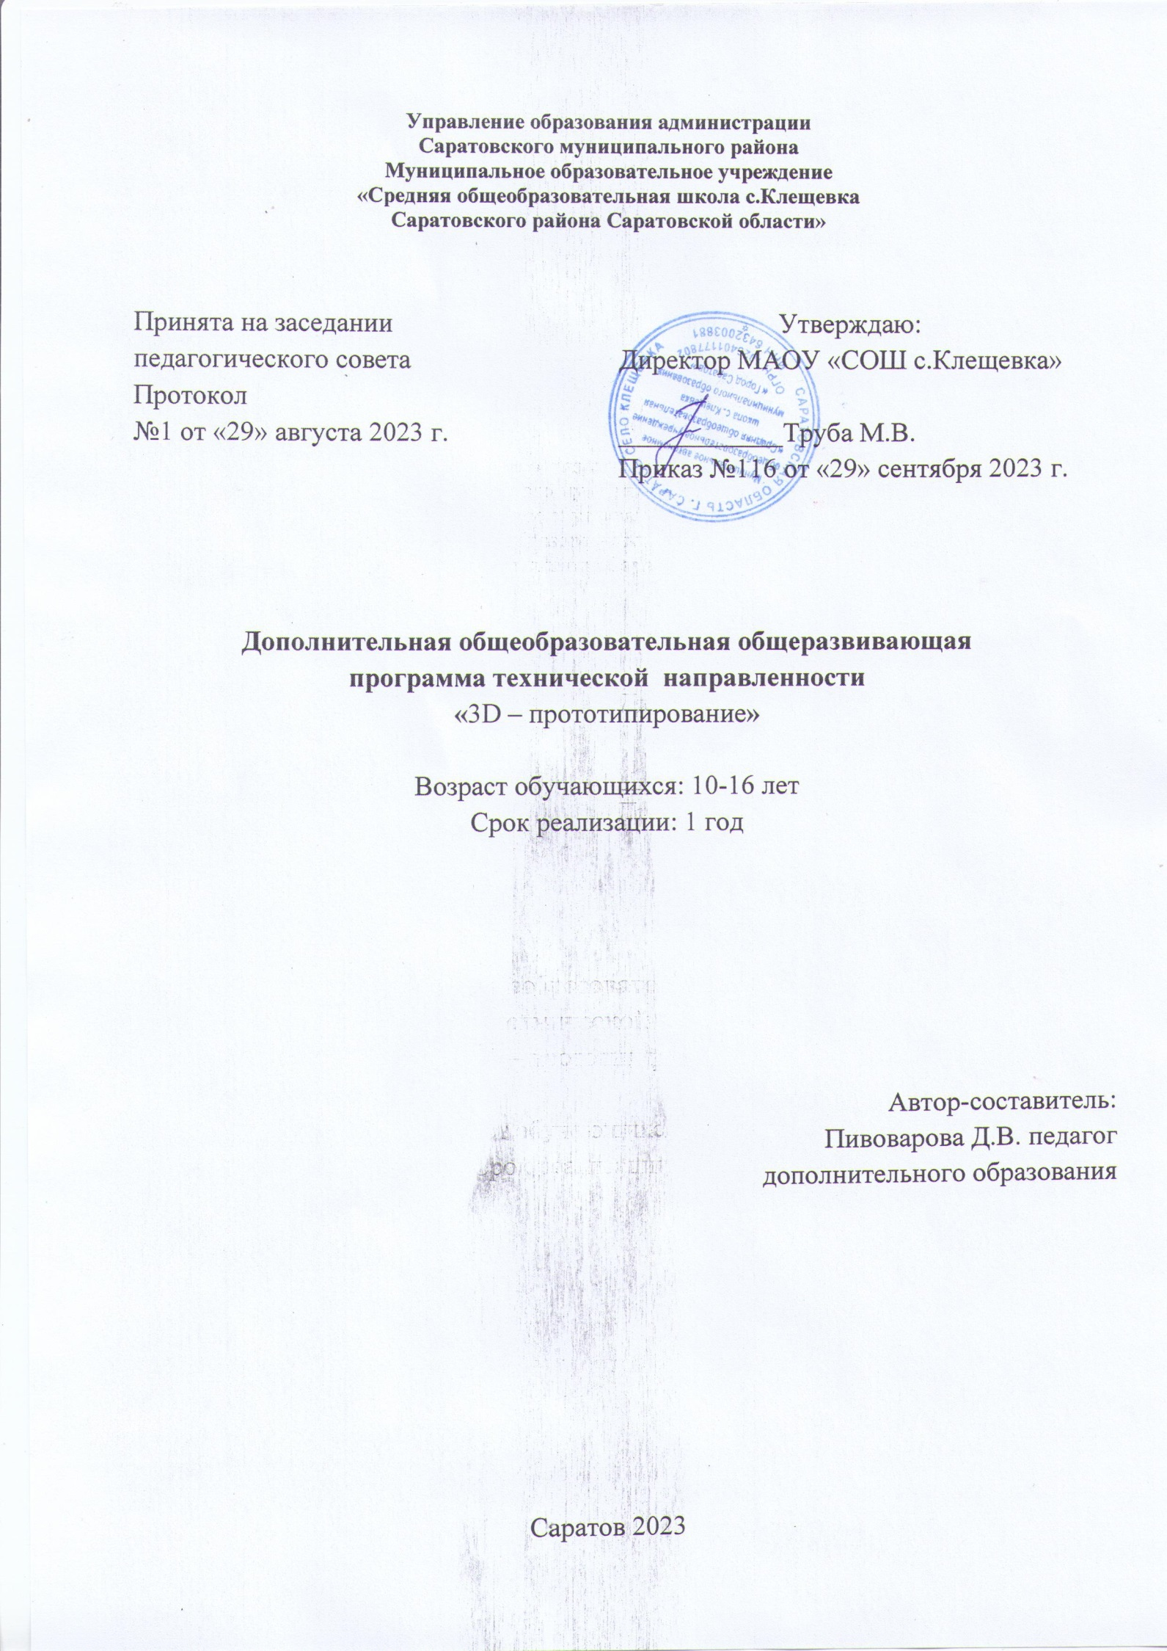

# Пояснительная записка

«Основы 3D – прототипирования» представляет собой начальный курс по компьютерной 3D-графике, дающий представление о базовых понятиях 3D- прототипирования в специализированной для этих целей программе. В качестве программной среды выбрано программное обеспечение Blender (свободно распространяемая среда для создания трехмерной графики и анимации).

Работа с 3D графикой – одно из самых популярных направлений использования персонального компьютера, причем занимаются этой работой не только профессиональные художники и дизайнеры.

Практические задания, предлагаемые в данном курсе, интересны и часто непросты в решении, что позволяет повысить учебную мотивацию учащихся и развитие творческих способностей.

Технологии, используемые в организации предпрофильной подготовки по информатике, должны быть деятельностно-ориентированными. Основой проведения занятий служат проектно-исследовательские технологии.

Данный курс способствует развитию познавательной активности учащихся; творческого и операционного мышления; повышению интереса к информатике, а самое главное, профориентации в мире профессий, связанных с использованием знаний этих наук.

***Актуальность данного курса заключается в следующем:***

* учащийся научится свободно пользоваться компьютером;
* освоит программное обеспечение для дальнейшего изучения в высших учебных заведениях технического направления;
* развитие алгоритмического мышления;
* более углубленное изучение материала и дополнительная информация;

# Цели:

* заинтересовать учащихся, показать возможности современных программных средств для обработки графических изображений;
* познакомить с принципами работы 3D графического редактора Blender, который является свободно распространяемой программой;
* сформировать понятие безграничных возможностей создания трёхмерного изображения

# Задачи:

* дать представление об основных возможностях создания и обработки изображения в программе Blender;
* научить создавать трёхмерные картинки, используя набор инструментов, имеющихся в изучаемом приложении;
* ознакомить с основными операциями в 3D - среде;
* способствовать развитию алгоритмического мышления;
* формирование навыков работы в проектных технологиях;
* продолжить формирование информационной культуры учащихся;
* профориентация учащихся.

# Формы подведения итогов

Текущий контроль уровня усвоения материала осуществляется по результатам выполнения учащимися практических заданий на каждом уроке. В конце курса каждый учащийся выполняет индивидуальный проект в качестве зачетной работы. На последнем занятии проводится защита проектов, на которой учащиеся представляют свои работы и обсуждают их.

# В результате обучения:

***учащиеся должны знать***: основы графической среды Blender, структуру инструментальной оболочки данного графического редактора;

***учащиеся должны уметь*:** создавать и редактировать графические изображения, выполнять типовые действия с объектами в среде Blender.

Знания, полученные при изучении курса «Основы 3D – прототипирования», учащиеся могут применить для подготовки мультимедийных разработок по различным предметам – математике, физике, химии, биологии и др. Трехмерное моделирование служит основой для изучения систем виртуальной реальности.

**Место предмета в учебном плане**

Рабочая программа курса «Основы 3D – прототипирования» рассчитана для обучающихся 6-11 классов. Всего 72 часа. Курс рассчитан на 2 часа в неделю.

# ПЛАНИРОВАНИЯ РЕЗУЛЬТАТОВ ОСВОЕНИЯ КУРСА

Сформулированная цель реализуется через достижение образовательных результатов. Эти результаты структурированы по ключевым задачам дополнительного общего образования, отражающим индивидуальные, общественные и государственные потребности, и включают в себя личностные, предметные, метапредметные результаты.

# Личностные результаты:

* + формирование ответственного отношения к учению, готовности и способности, обучающихся к саморазвитию и самообразованию на основе мотивации к обучению и познанию;
  + формирование целостного мировоззрения, соответствующего современному уровню развития науки и общественной практики;
  + развитие осознанного и ответственного отношения к собственным поступкам при работе с графической информацией;
  + формирование коммуникативной компетентности в процессе образовательной, учебно-исследовательской, творческой и других видов деятельности.

# Предметные результаты:

* умение использовать терминологию моделирования;
* умение работать в среде редактора 3-х мерной графики;
* умение создавать новые примитивные модели из имеющихся заготовок путем разгруппировки- группировки частей моделей и их модификации;
  + изучение возможностей среды Blender.

# Метапредметные результаты:

* + - умение самостоятельно определять цели своего обучения, ставить и формулировать для себя новые задачи в учёбе и познавательной деятельности, развивать мотивы и интересы своей познавательной деятельности;
    - владение основами самоконтроля, самооценки, принятия решений и осуществления осознанного выбора в учебной и познавательной деятельности;
    - умение определять понятия, создавать обобщения, устанавливать аналогии, классифицировать, самостоятельно выбирать основания и критерии для классификации, устанавливать причинно-следственные связи, строить логическое рассуждение, умозаключение (индуктивное, дедуктивное и по аналогии) и делать выводы;
    - умение создавать, применять и преобразовывать графические объекты для решения учебных и творческих задач;
    - умение осознанно использовать речевые средства в соответствии с задачей коммуникации;
    - владение устной и письменной речью.

# УЧЕБНО-ТЕМАТИЧЕСКИЙ ПЛАН

|  |  |  |
| --- | --- | --- |
| **№ п/п** | **Наименование раздела** | **Общее количество часов** |
| 1. | Введение в 3D – прототипирование | 2 |
| 2. | Основы работы в программе Blender | 6 |
| 3 | Основы прототипирования | 40 |
| 4 | Материалы и текстуры объектов | 10 |
| 5 | Рендеринг | 4 |
| 6 | Анимация | 10 |
|  | ***Итого*** | ***72*** |

**СОДЕРЖАНИЕ ПРОГРАММЫ**

# Тема 1. Введение в 3D – прототипирование (2 ч.)

Области использования 3-хмерной графики и ее назначение. Демонстрация возможностей 3-хмерной графики. История Blender. Правила техники

безопасности. Основы 3D технологий.

# Тема 2. Основы работы в программе Blender (6 ч).

Знакомство с программой Blender. 3D графика. Демонстрация возможностей, элементы интерфейса программы Blender. Структура окна программы. Панели инструментов. Основные операции с документами. Примитивы, работа с ними. Выравнивание и группировка объектов. Сохранение сцены. Внедрение в сцену объектов. Простая визуализация и сохранение растровой картинки.

*Учащиеся должны знать:* назначение программы Blender, интерфейс, инструменты, их вид, опции, приемы их использования, основные операции с документами, основы обработки изображений.

*Учащиеся должны уметь:* использовать различные инструменты для создания, редактирования графических объектов, работать с палитрой, выполнять основные действия с документами (создание, открытие, сохранение и т.д.), работать с примитивами, делать необходимые настройки, соединять объекты, выполнять различные эффекты примитивов, выполнять монтаж изображений.

# Тема 3. Основы прототипирования (40 ч).

Добавление объектов. Режимы объектный и редактирования. Сеточные модели. Редактирование сетки. Деление ребер и граней. Экструдирование (выдавливание) в Blender. Сглаживание объектов в Blender. Экструдирование

(выдавливание) в Blender. Подразделение (subdivide) в Blender. Инструмент Spin (вращение). Модификаторы в Blender. Логические операции Boolean. Базовые приемы работы с текстом в Blender. Модификаторы в Blender. Mirror –

зеркальное отображение Модификаторы в Blender. Array – массив. Кривые. Профиль. Тела вращения . Добавление материала. Свойства материала. Текстуры в Blender.

*Учащиеся должны знать*: правила работы с модификаторами, логическую операцию Boolean.

*Учащиеся должны уметь*:

* Включать соответствующий режим: редактирование вершин, либо ребер, либо граней, изменять размеры граней, рёбер. Использовать инструмент Экструдирования, способы сглаживания объектов, уметь применять их при необходимости. Выделять в сложных графических объектах простые

(графические примитивы); планировать работу по конструированию сложных графических объектов из простых. Создавать объекты с

использованием инструмента подразделения

* Использовать инструмент Spin для создания моделей.
* Объяснять что такое «модификатор», применять этот инструмент для создания моделей
* Использовать возможности трехмерного редактора для добавления 3D - текста
* Создавать объекты с использованием различных модификаторов.
* Изменять цвет объекта, настройку прозрачности

# Тема 4. Материалы и текстуры объектов. (10 ч.)

Общие сведения о текстурировании в 3-хмерной графике. Диффузия. Зеркальное отражение. Материалы в практике. Рамповые шейдеры, многочисленные

материалы. Специальные материалы. Карты окружающей среды. Карты смещения. UV-редактор и выбор граней. Термины: текстура, материал, процедурные карты.

# Тема 5. Рендеринг (6 ч.)

Типы источников света. Теневой буфер. Объемное освещение. Параметры настройки освещения. Опции и настройки камеры. Термины: источник света, камера.

# Тема 7. Анимация (8 ч.)

Общие сведения о 3-мерной анимации. Модуль IPO. Анимация методом ключевых кадров. Термины: анимация, ключевая анимация.

*Учащиеся должны уметь*:

* + Анализировать возможности трехмерного редактора с точки зрения создания анимационного сюжета;
  + Реализовывать технологию создания трехмерных объектов, анимации с помощью редактора трехмерной графики.

**Учебно-тематическое планирование**

|  |  |  |
| --- | --- | --- |
| **№п/п** | **Тема** | **Кол-во**  **часов** |
| **Тема 1. Введение в 3D – прототипирование (2 часа)** | | |
| 1 | Вводное занятие. Правила ТБ. Области использования 3-  хмерной графики и ее назначение | 2 |
| **Тема 2. Введение в трёхмерную графику.**  **Создание объектов и работа с ними ( 6 часов)** | | |
| 2 | Знакомство с программой Blender. Демонстрация возможностей, элементы интерфейса Blender.  Практическая работа «Пирамидка» | 3 |
| 3-4 | Примитивы. Ориентация в 3D-пространстве, перемещение и изменение объектов в Blender. Выравнивание, группировка, дублирование и сохранение объектов.  Практическая работа «Снеговик». | 3 |
| **Тема 3. Основы прототипирования (40 часов)** | | |
| 5 | Добавление объектов. Режимы объектный и редактирования  Практическая работа «Молекула вода» | 2 |
| 6-7 | Сеточные модели. Редактирование сетки. Деление ребер и граней.Практическая работа «Сеточные модели» | 8 |
| 8 | Экструдирование (выдавливание). Сглаживание объектов  Практическая работа «Капля воды» | 2 |
| 9 | Экструдирование (выдавливание) в Blender  Практическая работа «Создание кружки методом экструдирования» | 2 |
| 10 | Подразделение (subdivide) в Blender | 2 |

|  |  |  |  |
| --- | --- | --- | --- |
|  | Практическая работа «Комната» | |  |
| 11 | Инструмент Spin (вращение). Кручение.  Практическая работа «Создание вазы» | | 2 |
| 12 | Инструмент Bevel (фаска) | | 2 |
| 13 | Модификаторы в Blender. Логические операции Boolean.  Практическая работа “Пуговица”. | | 2 |
| 14 | Базовые приемы работы с текстом в Blender  Практическая работа «Брелок» | | 2 |
| 15 | Модификаторы в Blender. Mirror – зеркальное отображение  Практическая работа «Гантели» | | 2 |
| 16 | Практическая работа «Модель головы слоника» | | 2 |
| 17 | Практическая работа «Сеточные модели и модификаторы  (яблоко)» | | 2 |
| 18 | Модификаторы в Blender. Array – массив  Практическая работа «Кубик-рубик» | | 2 |
| 19 | Кривые. Профиль. Тела вращения | | 2 |
| 20 | Практическая работа «Пластина» | | 2 |
| 21 | Практическая работа «Пуфик» | | 2 |
|  | **Тема 4. Материалы и текстуры объектов (10 часов)** | |  |
| 22 | Материалы и текстуры в Blender. | | 2 |
| 23-24 | Добавление материала. Свойства материала. Текстуры в  Blender.Практическая работа «Прозрачный стакан на столе» | | 4 |
| 25 | UV-редактор и выбор граней.  Практическая работа «UV-развёртка (куб)» | | 2 |
| 26 | Практическая работа «UV-развёртка (зонтик)» | | 2 |
|  | **Тема 5. Рендеринг (4 часа)** | |  |
| 27 | Типы источников света. Теневой буфер. Объемное освещение.  Параметры настройки освещения. | | 2 |
| 28 | Опции и настройки камеры.  Практическая работа «Рендеринг» | | 2 |
| **Тема 6. Анимация (10 часов)** | | | |
| 29 | | Анимирование. Сохранение анимации. Анимация. Кадры,  операции над кадрами | 2 |
| 30 | | Анимация. Ключевые формы | 1 |
| 31 | | Анимация. Арматура | 1 |
| 32 | | Практическая работа «Мяч» | 2 |
| 33-36 | | Работа над проектом | 2 |

|  |  |  |
| --- | --- | --- |
| 37 | Защита проекта | 2 |

# Учебно-методическое и материально-техническое обеспечение

**Методические пособия для учителя:**

* + 1. Прахов А. А. Blender: Зd-моделирование и анимация.
    2. Огановская Е.Ю., Гайсина С.В., Князева И.В: Робототехника, 3Dмоделирование и прототипирование в дополнительном образовании.
    3. Автор: James Chronister – Blender Basics Учебное пособие 3-е издание Перевод: Юлия Корбут, Юрий Азовцев с.153
    4. Автор(ы): В. Большаков, А. Бочков «Основы 3D-моделирования. Изучаем работу в AutoCAD, КОМПАС-3D, SolidWorks, Inventor»
    5. Автор(ы): В. П. Большаков, В. Т. Тозик, А. В. Чагина «Инженерная и компьютерная графика»

# Оборудование и инструменты

1. Мультимедийный проектор и интерактивная доска
2. Персональный компьютер
3. Ноутбуки

# Программное обеспечение

1.Система трехмерного моделирования Blender

# Ресурсы Internet:

1. [http://programishka.ru](http://programishka.ru/),
2. <http://younglinux.info/book/export/html/72>,
3. [http://blender-3d.ru](http://blender-3d.ru/),
4. <http://b3d.mezon.ru/index.php/Blender_Basics_4-th_edition>
5. <http://infourok.ru/elektivniy-kurs-d-modelirovanie-i-vizualizaciya-755338.html>